湖南省长沙市一中09-10年高三第二次月考
生 物
一、选择题（每小题只有一个正确答案，每小题1分，共40分）
1．某同学在显微镜下观察绿色植物叶的徒手切片，当转动细准焦螺旋时，有一部分细胞看得清晰，另一部分细胞较模糊，这是由于 （ ）
A．反光镜没有调节好 B.标本切的厚薄不均
C．细准焦螺旋没有调好 D.显微镜物镜损坏
2．菠菜海绵组织细胞和人的骨骼肌细胞内有，而蓝藻细胞没有的结构是 （ ）
A．线粒体和核糖体 B.染色体和叶绿体
C．RNA和叶绿体 D.高尔基体和线粒体
3．生物界在基本组成上的高度统一性表现在 （ ）
①组成生物体的化学元素基本一致
②各种生物核酸都相同
③构成核酸的基本单位都相同
④各种生物的蛋白质都相同
⑤构成蛋白质的氨基酸都相同
A．①②④ B．①③⑤ C．②④⑤ D．①②③
4．下列说法中，正确的项数是 （ ）
①没有叶绿体的细胞一定是动物细胞 ②没有大液泡的细胞一定是动物细胞
③有细胞壁的细胞一定不是动物细胞 ④有中心体的细胞一定不是植物细胞
⑤有线粒体的细胞一定是真核细胞 ⑥能进行光合作用的细胞一定能进行呼吸作用
A．2 B．3 C．4 D．5
5．下列关于细胞结构和功能的叙述中，正确的是 （ ）
①大肠杆菌、霉菌、水绵的细胞不都含有核糖体、DNA和RNA
②人和动物细胞在无氧条件下也能分解有机物，释放能量，并产生二氧化碳
③能进行光合作用的细胞不一定有叶绿体；无线粒体的细胞不能进行有氧呼吸
④抑制细胞膜上载体活性或影响线粒体功能的毒素，都会阻碍根细胞吸收无机盐离子
⑤性激素的合成与内质网有关
⑥细菌和植物细胞都有细胞壁，但其主要成分不同
⑦在一个细胞周期中，T和U两种碱基被大量利用时，细胞一定处于分裂间期
A．①②③④ B．④⑤⑥⑦
C．①③⑤⑦ D．②④⑥
6．在植物受伤时，一种由18个氨基酸组成的多肽——系统素会被释放出来，与受体结合，活化蛋白酶抑制基因，抑制害虫和病原微生物的蛋白酶活性，限制植物蛋白的降解，从而阻止害虫取食和病原菌繁殖。下列关于系统素的描述正确的是 （ ）
A．系统素能抑制植物体内与蛋白酶有关的基因的表达
B．系统素的合成与分泌与核糖体、内质网和液泡有直接关系
C．系统素能与双缩脲试剂发生作用，产生紫色反应
D．系统素相当于植物体内的“抗体”，能与外来的“抗原”发生特异性的结合
7．下表是两种生物干重中有关元素的质量分数（％）。
元素 | C | H | O | N | P | S
生物甲 | 43.57 | 6.24 | 44.43 | 1.46 | 0.20 | 0.17
生物乙 | 55.99 | 7.46 | 14.62 | 9.33 | 3.1 | 0.78
根据上表，有人得出下面的结论，其中正确的是 （ ）
A．若它们分别表示动物和植物，则甲是动物，乙是植物
B．等质量的组织中，甲所含的热量少于乙
C．两者体细胞中，乙的染色体和基因比甲的多
D．甲的含水量比乙多
8．下列关于组成生物体的化学元素的说法中，正确的是 （ ）
A．哺乳动物血液中钙过多时会出现抽搐
B．O元素是活细胞中含量最多的元素，C元素是生物体内最基本的元素
C．玉米和人体内所含有的元素种类大体相同，同一种元素在两者体内的含量相差也不
大
D．随着叶龄的增加，叶片中各种元素的含量将逐渐增加
9．下图表示构成细胞的元素、化合物及其作用，a、b、c、d代表不同的小分子物质，A、B、C代表不同的大分子物质，下列叙述不正确的是 （ ）
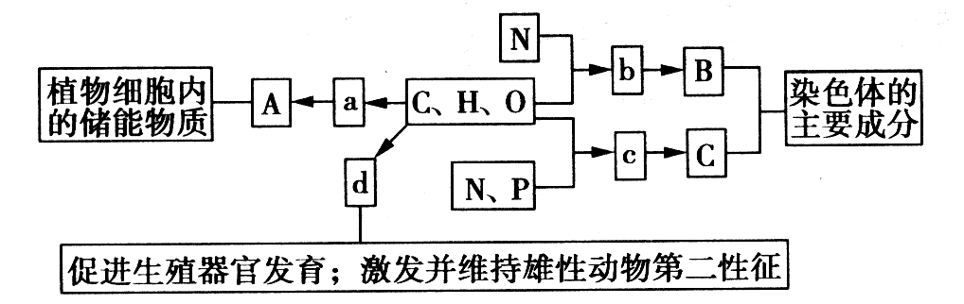

A．在动物细胞内，与物质A作用最相近的物质是糖原
B．a、b、c、d分别为葡萄糖、氨基酸、脱氧核苷酸和促性腺激素
C．若B代表的物质能降低血糖浓度，则与其合成、分泌密切相关的细胞器有核糖体和高尔基体等
D．b→B的生理过程完成的场所在核糖体，且有水的产生
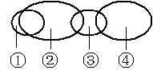
10．右图表示细胞中4类有机化合物的关系，每个椭圆代表一类有机物，则列出这4种化合物名称中最合理的一组是 （ ）
A．①-④：脂质、酶、蛋白质、激素
B．①-④：激素、脂质、蛋白质、酶
C．①-④：酶、蛋白质、激素、脂质
D．①-④：染色体、DNA、基因、脱氧核苷酸
11.下列有关水的说法哪一项是不正确的 （ ）
A各种生物体的生命活动不能离开水
B.正在萌发的种子中结合水和自由水的比值上升
C.核糖体中进行的化学反应有水生成
D.休眠或越冬的植物体内自由水与结合水比值下降
12．下列有关实验操作步骤的叙述中正确的是 （ ）
A．斐林试剂甲液和乙液可直接用于蛋白质鉴定
B．脂肪的鉴定实验中需用显微镜才能看到被染色的脂肪滴
C．鉴定可溶性还原糖时要加入斐林试剂甲液后再加入乙液，且检验时需加热处理
D．用于鉴定蛋白质的双缩脲试剂A液和B液要混合均匀后，再加入含样品的试管中，且要现配现用
13．在下列四个试管中分别加入一些物质，甲试管：豆浆；乙试管：人体必需的8种氨基酸溶液；丙试管：牛奶和蛋白酶；丁试管：人血液中的红细胞和蒸馏水。则上述四个试管中加入双缩脲试剂振荡后，有紫色反应的是 （ ）
A．甲、丁 B．甲、乙、丁 C．丙、丁 D．甲、丙、丁
14．下图表示有关蛋白质分子的简要概念图，对图示分析正确的是 （ ）
甲
乙
多肽
蛋白质
元素组成
基本单位
丙：化学键
结构的多样性
①

A．甲中一定含有S、P等元素
B．①过程发生所需的模板和运输乙的工具都是RNA
C．多肽中乙的数目等于丙的数目
D．蛋白质结构的多样性是细胞多样性的根本原因
15．下列关于氨基酸和蛋白质的叙述，正确的是 （ ）
A．如果有足量的三种氨基酸，则它们能形成多肽的种类最多是27种
B．氨基酸之间的不同，是由基因的碱基排列顺序决定的
C．洋葱根尖细胞染色体的复制过程中会涉及肽键数量的变化
D．人体中的氨基酸都是通过消化吸收直接获得的
16．下列是蛋白质分子有关计算公式，不正确的是 ( )
A．蛋白质分子中氨基数=肽链数+R基上的氨基数=各氨基酸中氨基的总数-肽键数
B．蛋白质分子中羧基数=肽链数+R基上的羧基数=各氨基酸中羧基的总数-肽键数
C．蛋白质分子中N原子数=肽链数+肽键数+R基中N原子数=各氨基酸中N原子总数
D．蛋白质分子中O原子数=肽链数+肽键数+R基中O原子数=各氨基酸中O原子总数-脱
水数
17．某多肽的分子式C₄₂H₆₅N₁₁O₉，它彻底水解后只得到3种氨基酸（下图），则此多肽中含有赖氨酸的个数为（ ）
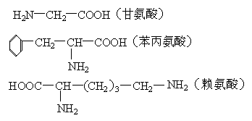

A．2个 B．3个 C．5个 D．8个
18．下图a、b、c分别表示生物体内三个不同的生理过程所导致的结果。与其相对应，Y代表的物质依次为
X→X与Y结合
X物质进入细胞（ａ）
X转变为其他物质（ｂ）
X物质被清除（ｃ）

A．酶、抗体、载体 B．抗体、载体、酶
C．载体、酶、抗体 D．酶、载体、抗体
19．美国科学家阿格雷与另一位科学家分享了 2003 年诺贝尔化学奖，他的研究成果是发现了细胞膜上专门供水分子进出的通道。要想证实细胞膜上的水通道的化学性质，最好用什么同位素进行标记
A . H B . S C . C D . O
20．下列哪一组物质的基本组成单位是相同的 （ ）
A．细菌质粒和基因 B．抗体和抗原
C．胰岛素和性激素 D．维生素和纤维素
21．生命活动的主要承担者、遗传信息的携带者、生物体结构和功能的基本单位、生命活动的主要能源物质依次是 （ ）
A．核酸、蛋白质、细胞、糖类 B．糖类、蛋白质、细胞、核酸
C．蛋白质、核酸、细胞、糖类 D．蛋白质、核酸、糖类、细胞
22．关于下图的叙述，正确的是 （ ）
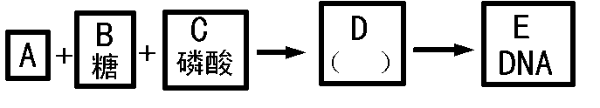

A．A表示的碱基有5种 B．B表示的是核糖
C．D表示的是核糖核苷酸 D．D表示的是脱氧核苷酸
23．下列肯定不含核糖的一组结构或物质是 （ ）
A．质粒和T₂噬菌体的遗传物质 B．酶和核苷酸
C．叶绿体和转运RNA D．细胞核和细胞质
24．下列关于糖类的描述，不正确的是 （ ）
A．糖类是构成生物体的重要成分，也是细胞的主要能源物质
B．多糖是自然界中含量最多的糖类，其水解后可以生成许多单糖
C．在植物细胞中，最重要的多糖是淀粉和纤维素
D．甜菜中含有较多的麦芽糖，其与斐林试剂温水浴出现砖红色沉淀
25．下列有关生物体化学成分的叙述正确的是 （ ）
A．人的肌肉细胞中含量最多的物质是蛋白质
B．组成植物细胞壁主要成分的基本单位是氨基酸
C．与动物卵细胞形成有关的雌激素属于脂质
D．烟草花叶病毒的遗传物质中含硫元素
26．甲状腺细胞可以将氨基酸和碘合成甲状腺球蛋白，并且将甲状腺球蛋白分泌到细胞外，其过程如下图所示。下列叙述错误的是 （ ）
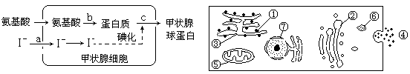
A．若含¹⁸O的氨基酸在甲状腺细胞内的代谢过程中产生了H₂¹⁸O，那么水中的¹⁸O最可能
来自于氨基酸的—COOH
B．细胞内的碘浓度远远高于血浆中的碘浓度，这表明a是主动运输过程
C．与c过程有关的细胞器是内质网、高尔基体、线粒体
D．与右图中③不直接相通，但膜成分最为相似的是高尔基体，用含³H标记的氨基酸注
射到该细胞中，则出现³H的部位依次为③①②⑥④
27．变形虫在细胞核被移除之后仍能消化已吞噬的食物，但不能摄取食物，也不能对外界刺激发生反应，电镜下观察到退化的高尔基体等细胞器。由此可以说明 （ ）
A．细胞核是遗传信息库 B．细胞核是遗传的控制中心
C．细胞核是细胞生命活动的控制中心 D．细胞核是细胞代谢的主要场所
28．下列关于细胞的叙述正确的是 （ ）
A．活的植物细胞在高浓度溶液中都会发生质壁分离
B．只有单细胞生物才能与外界环境发生信息、物质与能量的交换
C．效应T细胞的细胞核、细胞膜、内质网、线粒体等都与干扰素的合成、运输和分泌有关
D．用果胶酶处理某植物组织细胞后能得到原生质体
29．实验表明，K＋不能通过磷脂双分子层的人工膜，但如果在人工膜中加入少量缬氨霉素(含12个氨基酸的脂溶性抗生素)时，K＋则可以通过膜从高浓度处移向低浓度处。这种物质通过膜的方式是
A．自由扩散 B．协助扩散 C．主动运输 D．胞吐作用
30．细胞通讯是细胞间或细胞内通过高度精确和高效地发送与接收信息的通讯机制，是一种对环境作出综合反应的细胞行为。右图表示不同的信号分子对靶细胞作用的方式。根据下图可知靶细胞上接受信号分子的受体有两种，一类是细胞表面受体，一类是细胞内受体。信号分子与受体结合的部位与细胞膜的特性以及信号分子的化学性质有关。下面所列物质属于信号分子并且能通过细胞内的某些物质选择性的识别和结合而实现的是（ ）
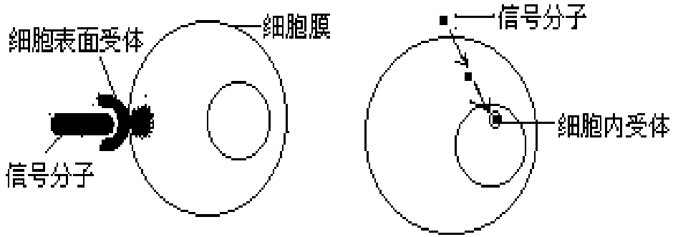

A．唾液淀粉酶 B．性激素 C．生长激素 D．呼吸氧化酶
31．下列关于生物膜结构和功能的叙述正确的是 （ ）
A．细胞核、线粒体、叶绿体都具有双层膜，所以它们的通透性是相同的
B．因为生物膜具有流动性，所以组成膜的各种化学成分在膜中是均匀分布的
C．所有生物膜的结构由外到内依次由糖被、蛋白质、磷脂双分子层组成
D．生物膜在结构和功能上的紧密联系，是使细胞成为有机整体的必要条件
32．身体较胖的人往往身体内脂肪较多，夏天特别怕热，其主要原因是 （ ）
A．脂肪具有储存能量的作用
B．脂肪能减少体内热量的散失，有保温作用
C．脂肪是主要的供能物质
D．脂肪能够减少内脏器官之间的摩擦和缓冲外界压力
33．如右图表示在一定范围内，细胞膜外物质进入细胞膜内的情况，曲线a表示细胞内物质的浓度，b表示细胞外物质的浓度，正确的是 （ ）
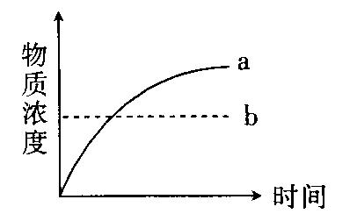
A．物质进入细胞的方式是主动运输
B．物质进入细胞的方式是自由扩散
C．物质运输速率与b的高低有关
D．该物质进入细胞不需消耗能量
34．下图表示植物细胞正常生活过程中的细胞膜对物质的转运。物质转运的方向如箭头所示，黑点的数量表示物质的浓度，则该物质可能是 （ ）
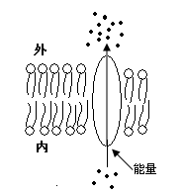

A.尿素 B.叶绿素 C.酶 D.生长素
35．将某植物细胞置于大于该细胞液的硝酸钾溶液中，一段时间后在显微镜下发现该细胞未发生质壁分离，其原因可能是该细胞 （ ）
①是死细胞 ②是根尖分生区细胞 ③大量吸水 ④大量失水
⑤质壁分离后又自动复原
A.①②③ B.①②⑤ C.②③⑤ D.②④⑤
36. 与“质壁分离与质壁分离复原”的实验材料及外界溶液有关的叙述正确的是（ ）
①实验材料必须是植物成熟的活组织细胞 ②细胞液必须有颜色，否则不能发生质壁分
离和复原 ③细胞液最好有颜色，便于观察和判断质壁分离或复原的程度 ④外界溶液必须对细胞无害 ⑤外界溶液的浓度适中，不能过低或过高 ⑥外界溶液的浓度无特殊要求，任何浓度均可
A．①③④⑤ B．①②④⑤
C．①③④⑥ D．①②④⑥
37.下列有关生物知识的叙述正确的有 （ ）
①碳元素是构成生物体有机物的基本元素，可形成链式或环式结构，在一个二十三肽的化合物中，最多含有肽键23 个
②促甲状腺激素只能与甲状腺细胞结合，是由于甲状腺细胞有特定的膜蛋白
③葡萄糖存在于叶绿体中而不存在于线粒体中
④线粒体、叶绿体和核糖体中都含有A、T、G、C、U五种碱基
⑤生长激素、胰岛素、甲状腺激素和催乳素都含有肽键，均可用双缩脲试剂来鉴定
A. 1项 B. 2项 C. 3项 D.4项
38.下列关于细胞的说法错误的是 ( )
A.RNA可通过核孔由细胞核进入细胞质，DNA则不能
B.线粒体中有核糖体，故线粒体中也有翻译过程
C.核糖体是噬菌体、细菌、酵母菌唯一共有的细胞器
D.酵母菌体内含DNA的结构包括细胞核、线粒体和质粒
39．对某动物细胞进行荧光标记实验，如下图所示，其基本过程是：①用某种荧光染料标记该动物细胞，细胞表面出现荧光斑点②用激光束照射该细胞表面的某一区域，该区域荧光淬灭（消失）③停止激光束照射一段时间后，该区域的荧光逐渐恢复，即又出现了斑点
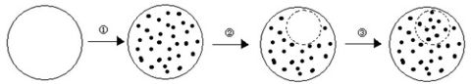
上述实验不能说明的是 （ ）
A．细胞膜具有流动性
B．荧光染料能与细胞膜组成成分结合
C．根据荧光恢复的速率可推算出物质跨膜运输的速率
D．根据荧光恢复的速率可推算出膜中蛋白质或脂质的流动速率
40．下列有关细胞间的信息交流的叙述，正确的是 （ ）A．激素与靶细胞膜上的载体蛋白结合，将信息传递给靶细胞
B．受精作用、输血时要严格配血都与细胞识别有关
C．高等植物细胞之间的胞间连丝只起物质通道的作用
D．多细胞生物体内细胞间功能协调性的实现完全依赖于信息交流
二、非选择题（共60分）
41．（7分）用氨基酸自动分析仪测定几种多肽化合物的氨基酸数目如下：
 | ① | ② | ③ | ④ | ⑤ | ⑥
多肽名称 | 催产素 | 牛加压素 | 血管平滑肌素 | 平滑肌舒张素 | 猪促黑色素细胞激素 | 人促黑色素细胞激素
氨基酸数目 | 9个 | 9个 | 9个 | 10个 | 13个 | 22个
（1）表格中①②③的氨基酸数目虽然相同，但其生理作用各不相同，这是因为它们的
。
（2）表格中③与④、⑤与⑥生理作用相似，但其结构各不相同，它们之间的差异主要体现在 。
（3）⑥中的氨基酸的种类最多有 种。
（4）合成④的方式为 ，合成场所是 ，控制合成它的基因至少含有 个脱氧核糖。
（5）假设构成此六种多肽的氨基酸的平均相对分子质量为m，则⑤的相对分子量比④的相对分子量多 。
42. (１１分)如图为植物细胞亚显微结构模式图，请据图回答(括号内填标号，横线上填名称)。

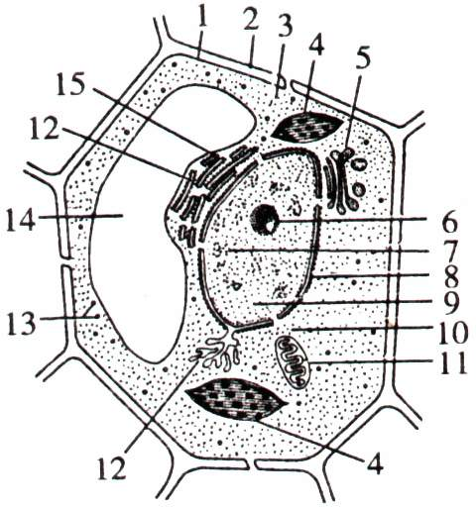

- 夏季白天此细胞能进行下列各项生命活动中的________。
①光合作用 ②细胞呼吸 ③细胞增殖 ④信息交流
（2）若该细胞是西瓜果肉细胞，则色素主要存在于［ ］ 。（2分）
将该细胞浸泡在质量浓度为0.3 g/mL的蔗糖溶液中出现质壁分离，其原因是 （填代号）中的溶液浓度较小。K⁺是以 方式进入细胞，所需能量主要由 （填代号）提供，用光学显微镜对其进行观察，可用 作活体染色。
（3）若将该细胞放入含³H标记的腺嘌呤脱氧核苷酸的营养液中进行组织培养，所形成的愈伤组织细胞中，含³H标记的细胞器有 。（２分）
（4）要在显微镜下鉴别此细胞是否为活细胞，可采用什么方法，依据的原理是什么？
方法
原理
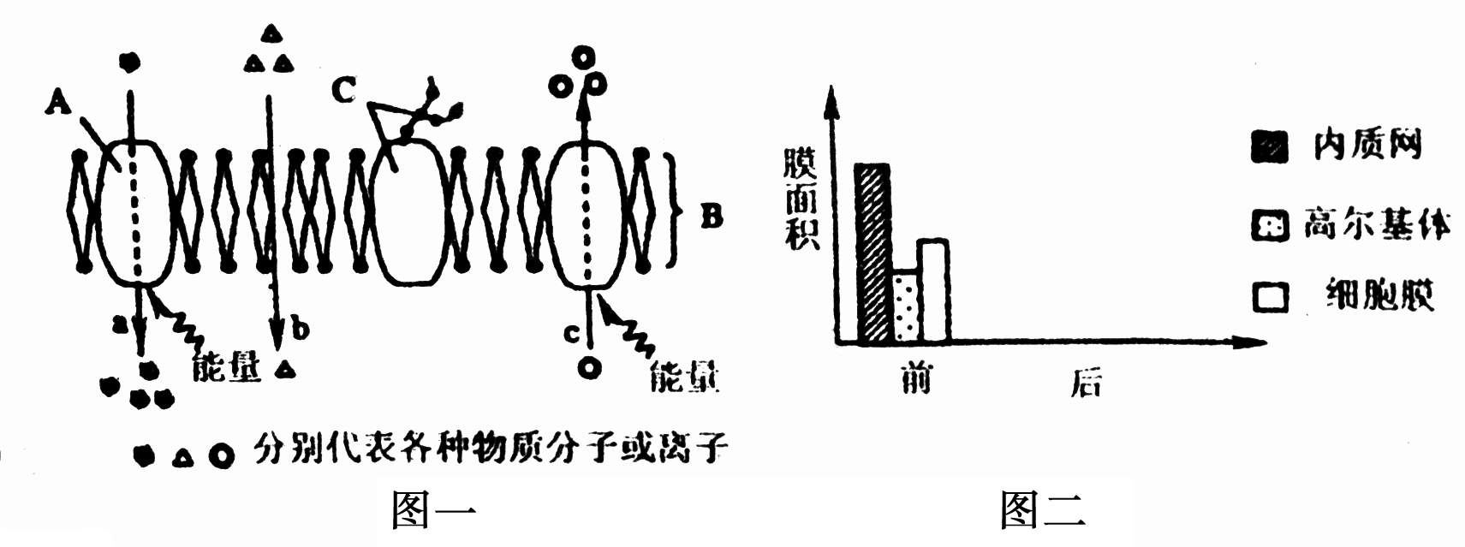
43．（14分）下图一表示生物膜的结构（ABC表示组成成分）及物质进出膜的方式（用abc表示），图二表示某细胞在进行分泌蛋白的合成和分泌前三种生物膜的面积。请据图回答：

（1）若图一为小肠绒毛上皮细胞膜，则图中 表示钾离子的吸收过程。
（2）癌细胞的细胞膜上，含量较少的是图一中的[ ] ；在生物实验中，鉴
定A成分通常选用的试剂是 。
（3）胰腺细胞分泌消化酶时是以酶原颗粒的形式分泌出去的，酶原颗粒在细胞内的加工场所是______ ___ 。
（4）请在图二中绘出细胞在进行分泌蛋白的合成和分泌后这三种生物膜的面积变化。
（5）将酶、抗体、核酸等生物大分子或小分子药物用磷脂制成的微球体包裹后，更容易运输到患病部位的细胞中，这是因为 （ ）
A．生物膜具有选择透过性，能够允许对细胞有益的物质进入
B．磷脂双分子层是生物膜的基本骨架，且具有流动性
C．生物膜上的糖蛋白起识别作用
D．生物膜具有半透性，不允许大分子物质通过
（6）脑部毛细血管中的红细胞所携带的O₂进入脑细胞内并被利用，至少需经 层生物膜。
44．（12分）请分析下表，回答有关问题：
组 别 |  | 材 料 | 实 验 条 件 | 观察内容
A | A₁ | 人的口腔上皮细胞 | 健那绿染液 | 线粒体
A | A₂ | 人的口腔上皮细胞 | 0．9%NaCl溶液、8%盐酸、吡罗红、甲基绿染色剂 | DNA和RNA在细胞中的分布
B |  | 浸泡过的花生种子 | 清水、苏丹Ⅳ染液、50%酒精溶液 | 细胞中着色的小颗粒
C |  | 哺乳动物成熟红细胞 | 蒸馏水 | 细胞吸水涨破
D |  | 紫色洋葱鳞片叶外表皮 | 解离液、0．3g/mL蔗糖溶液、清水 | 质壁分离及复原
E |  | 蒜 | 冰箱、卡诺氏液等 | 低温诱导染色体数目的变化
（1）A₁组实验中，在显微镜下观察到的线粒体呈绿色。A₂组实验中，盐酸的作用是改变细胞膜的通透性，加速染色剂进入细胞，同时使 ，有利于DNA与染色剂结合。
（2）B组实验的目的是检测花生种子中含有脂肪，可观察到着色的小颗粒的颜色是 。
（3）在实验C中细胞吸水涨破后，可获得细胞膜。实验中以哺乳动物成熟红细胞为材料比其他动植物细胞的优点是 。
（4）D组实验中，如果在显微镜下观察不到质壁分离现象，原因可能是 。
（5）E组实验操作中需要进行漂洗，其目的是 。
秋水仙素与低温都能诱导染色体数目加倍，这两种方法在原理上的相似之处是 。
45．（16分，每空2分）某实验小组要对“低温是否会影响物质的跨膜运输速率”进行实验探究，设计了如下实验。
实验步骤：
第一步：组装渗透装置两套，分别编号为1、2。
第二步：在两组烧杯中分别加入等量的水，在长颈漏斗中分别加入等量的同一浓度的蔗
糖溶液，保持管内外液面高度相等。
第三步：对两组装置进行不同处理：1组用水浴锅加热至37℃，2组的烧杯外加冰块降温。
第四步：两组装置同时开始实验，几分钟后观察记录漏斗的液面刻度变化。
请分析回答下列问题：
（1）本实验是通过测定水分子通过膜的扩散即 速率来进行探究的。
（2）此实验的自变量是 ；为了直观地表示相对速率，用 作为因变量。
（3）该实验可能的结果与结论是：
①若1组漏斗液面比2组高，则说明
。
② 。
③ 。
（4）如果上述实验结果证明了“低温能影响物质跨膜运输的速率”，那么对于生物活细胞来讲，产生这种情况的原因是：
① 。
② 。

长沙市第一中学高三第二次月考生物答卷
座位号

一、选择题（每小题只有一个正确答案，每小题1分，共40分）
题号 | 1 | 2 | 3 | 4 | 5 | 6 | 7 | 8 | 9 | 10 | 11 | 12 | 13 | 14
答案
题号 | 15 | 16 | 17 | 18 | 19 | 20 | 21 | 22 | 23 | 24 | 25 | 26 | 27 | 28
答案
题号 | 29 | 30 | 31 | 32 | 33 | 34 | 35 | 36 | 37 | 38 | 39 | 40
答案

二、非选择题（共60分）
41．（7分）
（1） （2分）
（2） （2分）
（3） （4） （5） （2分）
42．(11分）
（1）
（2）[ ]
（3）

（4）方法：
原理： （2分）

43．（14分）
（1） （2）[ ]
（3） （4）如下图
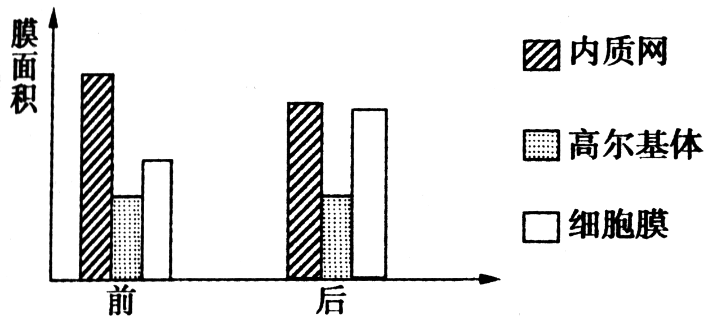

（5） （6）
44.（12分，每空2分）
（1）
（2）
（3）
（4）
（5）

45．（16分）
（1） （2） 
（3）① 
②
③ 
（4）①
② 

长沙市第一中学高三第二次月考生物参考答案
座位号
一、选择题（每小题只有一个正确答案，每小题1分，共40分）
题号 | 1 | 2 | 3 | 4 | 5 | 6 | 7 | 8 | 9 | 10 | 11 | 12 | 13 | 14
答案 | B | D | B | B | B | C | B | B | B | C | B | B | D | B
题号 | 15 | 16 | 17 | 18 | 19 | 20 | 21 | 22 | 23 | 24 | 25 | 26 | 27 | 28
答案 | C | D | B | C | B | A | C | D | A | D | C | D | C | C
题号 | 29 | 30 | 31 | 32 | 33 | 34 | 35 | 36 | 37 | 38 | 39 | 40
答案 | B | B | D | B | A | D | B | A | C | C | C | B

二、非选择题（共60分）
41．（7分）（1）氨基酸的种类、排列顺序及肽链的空间结构不同
（2）氨基酸的种类、数量、排列顺序及肽链的空间结构不同
（3）20 （4）（脱水）缩合 核糖体 60（或66） （5）3m－54
42．(11分）（1）①②④
（2）14液泡（2分） 14 主动运输 11 健那绿
（3）4、11（2分）

（4）方法：观察细胞是否会发生质壁分离与复原
原理：活细胞的原生质层相当于半透膜，能控制物质的进出，活细胞处于一定浓度的外界溶液中，会发生质壁分离与复原
43．（14分）（1）a （2）C糖蛋白 双缩脲试剂 （3）内质网和高尔基体
（4）如下图 （5）B （6）6

44.（12分，每空2分）
（1）染色体中的DNA与蛋白质分离 （2）红色
（3）哺乳动物成熟红细胞没有细胞核、细胞器
（4）解离液破坏了细胞的原生质层，细胞失去了选择透过性
（5）洗去解离液，防止解离过度 两者都是通过抑制分裂细胞内纺锤体的形成，
45．（16分，每空2分）（1）渗透作用
（2）渗透系统所处的不同温度环境 漏斗液面高度的变化
（3）①低温会影响物质的跨膜运输且运输速率减慢②若2组漏斗的液面比1组高，则说明低温会影响物质的跨膜运输且运输速率加快
③若1、2组漏斗的液面高度相同，则说明温度高低并不影响物质的跨膜运输
（4）①低温会影响细胞膜的流动性，从而影响其功能②低温会影响酶的活性，从而影响细胞呼吸释放能量的过程

